Звучит фонограмма песни «С чего начинается Родина» (Дети входя в зал садятся на стулья).
Ведущий: В каком бы не была краю.
Милую районную станицу
Тихую провинцию свою
Вспоминаю и очень горжусь я,
С красным цветом, в зелени рябин
Что растут родного сада,
Для меня роднее нет,
Лишь он один, милый край
Моя любовь, моя отрада.
Здравствуйте , дорогие односельчане и уважаемые гости! Сегодня нашему Каякентскому району 80 лет! От всей души поздравляем всех с праздником. А дорогих гостей благодарим за то, что вместе с нами делите радость торжества.
Ведущая: слово Родина включает в себя два понятия Наша Родина Россия. Вся наша большая страна, с ее реками, полями лесами. И еще есть понятие малой Родины. Это место где ты родился и живешь.
Сегодня друзья мы услышать должны,
Главную музыку нашей стране
Она называется коротко «Гимн».
Ведущий: Ребята сейчас прозвучит мелодия. Ее необходимо слушать стоя. Поэтому прошу всех встать. (звучит Гимн) «Дагестан».
Сценка «80 лет Каякентскому району».
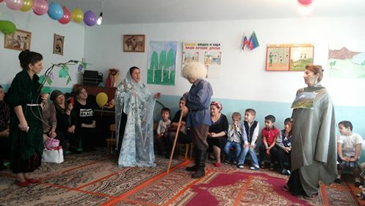
Ведущая: Живет на Земле много людей, человек маленький, а Земля огромная и стараются люди быть поближе друг к другу, рядом.
В небе стаями летят Журавли.
Дружно в Муравейнике живут муравьи.
В море рыбка косяками ходит,
А человек на земле Человека находит.
Людей живущих вместе и говорящих на одном языке зовут одним словом – народ. То место, где живет народ, зовется Родиной.
Нам расскажет стих «Наш Каякентский район» Рамазанова Хадижат.
Ведущий: Любовь к родине важнейшие чувство для каждого человека. Из чего же вырастает огромная человеческая любовь ко всему, что умещается в одном слове «Родина».
Дети исполнят песню «ВатIанничи диги». Слова С. Рабаданова.
Танец «Акушинка».
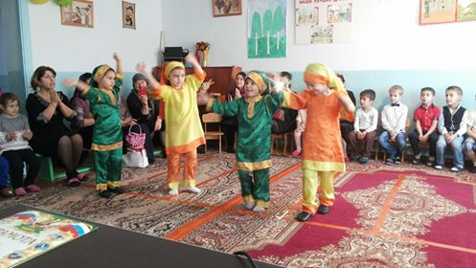
Стихотворение «Пару слов о Родине».
- Что для нас с тобой Родина?
Уют дома, родительский свет.
Там, где ждут нас снова и снова,
Дом, которого ближе нет.

Что для нас с тобой Родина?
Город снежный, заснеженный лес.
Где на небе искрятся звезды,
Где сугробы почти до небес.

Что для нас с тобой Родина?
Та страна, где раздолье полей.
Где резвится в зелени быстро,
Стадо борзых гнедых лошадей.

Что для нас с тобой Родина?
Это мама тепло твоих рук.
В глазах счастье, улыбки и радости,
Слово Родина – шесть ярких букв.
- Если скажешь слово Родина!!!
Сразу в памяти встает
Старый дом, в саду смородина
Толстый тополь у ворот.

У реки березка – скромница
И ромашковый бугор
А другим наверное вспомнится
Свой родной и милый двор.

- Родина бывает разная
Но у всех она одна
«Родина моя»
У каждого листочка
У каждого ручья.

- Мой друг, что может быть милей
Бесценного родного края?
Там солнце кажется светлей,
Там радостней весна златая.

- Прохладный легкий ветерок
Леса и травы зеленее,
Там сладостней звучит поток
И соловей поет нежнее.

- Простор морей
Простор полей
Шум придорожных тополей.
Лесные звонкие ручьи,
Сады, скворцы и соловьи,
И солнце в небе голубом,
И то село, тот отчий дом
Где жили прадед твой и дед
В любви к земле
В труде чуть свет,
Вот это все,
Родной твой край,
Люби его,
Оберегай!
Ведущий: С детской игрушки, с народной сказки, с первой школьной беседы об окружающем мире складывается у ребенка представление о Родине.
Песня: «Песенка карандашей», танец : «Восточный танец»
Ведущий: А теперь мы хотели бы вашему вниманию представить наших воспитанников будущих спортсменов соревнования между участниками старших групп. Зимние старты.
Пришла зима затейница
Веселые деньки
Зовет зима затейница
На лыжи и коньки.
Ребята у нас сегодня веселые зимние старты. Мы моем покататься на лыжах, поиграть в снежки и показать какими ловкими смелыми и быстрыми мы стали.
На наших соревнованиях будут участвовать две команды:
1). Команда «Снеговики»: Снеговики быстрее всех. И в конкурсах нас ждет успех!!!
2). Команда «Пингвины»: Мы ребята – пингвинята, никогда не устаем. Любим мы прыгать и скакать, не пытайся нас догнать!!!
А для начала – веселая разминка.
Разминку провели.
А теперь отгадайте загадку:
Из снега соберем комок
Поставим сверху мы горшок
Заменит ему морковка нос
Метлу в руках он держит ловко
Наденем шарфик мы ему
И не замерзнет он в пургу
К теплу он вовсе не привык
Ведь это чудо (снеговик).
1.Эстафета «Сложи Снеговик». (А за это вам мороженко).
Давайте посмотрим чья команда быстрее соберет снеговика.
Ведущий: молодцы ребята, но наш снеговик растает в тепле ему нужно, что-нибудь холодное. Давайте принесем ему мороженое.
2. Эстафета «Чья команда быстрее принесет мороженое?» По сигналу участник берет стаканчик с мороженым и несет в обруч. Бегом возвращается обратно побеждает команда , которая принесла мороженое быстрее.
Ведущий: Молодцы ребята справились с заданием теперь ваши снеговики не растают в тепле.
А теперь отгадайте следующую загадку:
Деревянных два коня
Вниз с горы несут меня
Я в руках держу две палки
Но не бью коней их жалко.
А для ускорения бега
Палками касаюсь снега.(Лыжи)
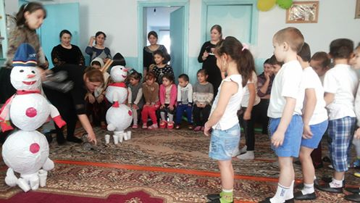
3. Эстафета «Лыжники».
Участники надевают лыжи и передвигаются до снеговика и обратно. Передает лыжи следующему участнику, побеждает та команда первой закончившая эстафету.
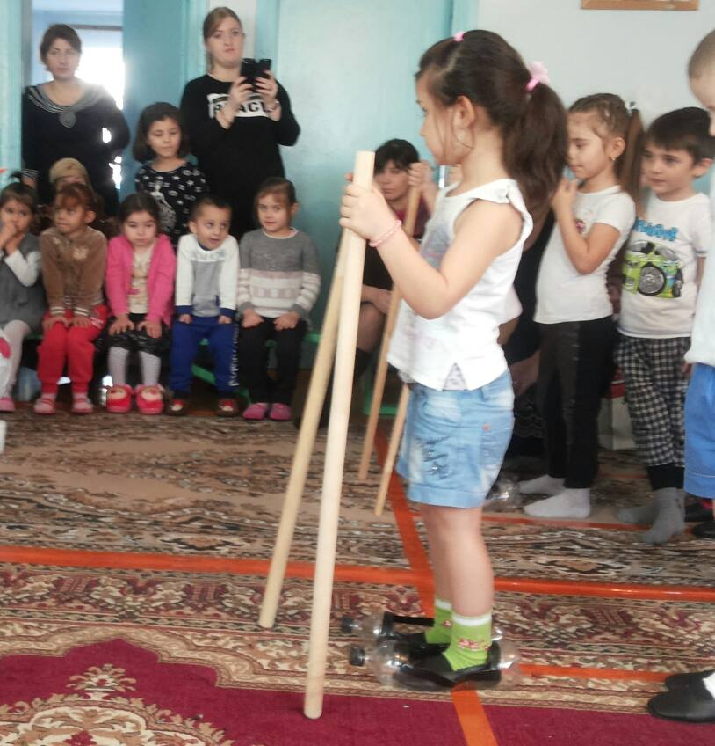
Ведущий: отличные лыжники получились из вас. И м продолжаем наши зимние старты.
Во дворе с утра игра
Разыгралась детвора
Крики: «Шайбу», «Мимо», «Бей»!
Значит там игра»Хоккей».
Приходит зимняя пора, хоккей - веселая игра.
Эстафета «Хоккеисты». Между стартовой чертой и воротами расставлены цветные колпачки. Нужно клюшкой обвести шайбу между этими препятствиями, а затем постараться забить гол в ворота. Первый участник команды берет в руки клюшку и по команде берет свою шайбу забивает гол и возвращается, передавая клюшку другому участнику.
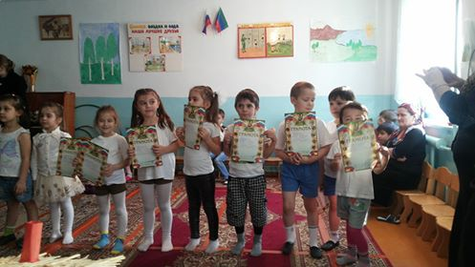
Ведущий: Молодцы ребята! Вот и закончились наши зимние старты.
А теперь ребята давайте покажем спортивный танец с ленточками.
Выходят 2 ребенка:
1 ребенок: Посмотри, тут и артисты и танцоры веселимся и поем, дружно в Дагестане живем.
2 ребенок: Посмотри на нас Дагестан, это твои дети крепни и расцветай, будь лучшей на планете.
На день рожденье
Каякентского района
Испекли мы каравай
Вот такой вышины
Вот такой нижины
Вот такой ширины
Вот такой ужины
Каравай каравай
С днем рожденья мой край.
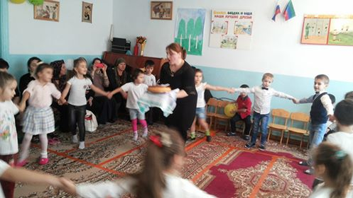
Ведущий: Дорогие дети! Дорогие гости! Еще раз поздравляем Вас с праздником! С днем рожденья Каякентский район. Счастья Вам, здоровья и хорошего настроения.

